

**Space war**

**Team Name: Quantum Horizons**



June 17, 2024

**Project Mentor: Team Members :**

**Dewi Rahmawati 1.Dito Aditya N(1201220037)**

**2.Raihan Siyun(1201220011)**

**3.Muhammad(1201222041)**

**1. Overview**

**1.1 Introduction:**

Ini adalah sebuah proyek perangkat lunak kelompok Quantum Horizons. Proyek ini dikembangkan pada semester 4 Telkom University Surabaya, mulai dari 2 mei 2024 sampai dengan 9 mei 2024 dan tugas akhir ini akan diserahkan pada 16 mei 2024. Harapan kami, kami akan memberikan presentasi setengah pengerjaan pada minggu kedua pada bulan mei sesuai petunjuk. Kami akan bekerja sama dengan baik. Proyek ini akan menjadi implementasi dari mata kuliah Grafika Komputer

**1.2. Title:**

Space War.

**1.3. Motivation:**

Bermain sebuah game di PC atau Dekstop adalah cara yang sangat baik untuk menghabiskan waktu luang. Berbagai permainan tersidia pada saat ini. Space war adalah permainan populer di kalangan anak-anak muda di berbagai negara. Sebelum nya space war pada tahun 1977 adalah game pertama yang menggunakan teknologi grafik vector. Saat ponsel android beru tersdia dan memberikan ruang untuk bermain game ini. Itu sebabnya kami ingin mengimplementasikan game ini di Desktop. Kami berharap, orang-orang akan terhibur memainkan game ini dalam versi Desktop atau PC.

**1.4. Objectives:**

Melalui proyek ini tujuan kami adalah untuk belajar-

* **User** :
* Entertainment.
* Be more diligent.
* **Developer** :
* Dapat menerapkan OOP menggunakan JAVA.
* Grafis.
* Dapat bekerja dalam kelompok.
* Untuk membuat aplikasi Desktop.

**1.5. Scope:**

* Aplikasi ini akan tersedia dalam versi Desktop dan PC.
* Versi yang lebih baru akan dikembangkan untuk Android.

**2. Project Delivery:**

**2.1. Game Description:**

* Kami berencana membuat space war versi 2D.
* Pesawat akan terus maju di antara asteroid .
* Pesawat akan berpindah tempat setiap kali menekan tombol panah atas dan panah bawah dan dapat menembakkan laser setiap tombol spasi ditekan.
* Terdapat 5 buah aktor terdiri dari Ufo 1, Ufo2, virus, asteroid dan Player yang akan menjadi tantangan dan akan muncul/spwan dengan random.
* Jika pesawat menyentuh salah satu dari lima aktor maka permainan akan berakhir alias game over.
* Terdapat 3 level dengan tingakat dan kesulitan yang berbeda dengan di tandai berubahnya latar setiap player mendapatkan 10 poin pada permainan.
* Jika ada player dapat menghancurkan salah satu dari 5 aktor maka pemain tersbut akan mendapat satu poin.
* Jika player mati maka higt score pada permainan sebelumnya akan tercatat.
* Skor pemain akan dilacak sepanjang level.

**2.2 Deliverables:**

**i.** Source code

<https://github.com/Dito-7/GrafKom-SpaceWar>

**2.3 Work Distribution:**

|  |  |
| --- | --- |
| **Task** | **Active Member** |
| ***Proposal*** | *Dito Aditya N, Raihan Siyun, Muhammad* |
| ***Requirement Analysis, Specification*** | *Dito Aditya N, Raihan Siyun, Muhammad* |
| ***Design*** | *Dito Aditya N, Raihan Siyun, Muhammad* |
| ***Study*** | *Dito Aditya N, Raihan Siyun, Muhammad* |
| ***Coding*** | *Dito Aditya N, Raihan Siyun, Muhammad* |
| ***Final Testing*** | *Dito Aditya N, Raihan Siyun, Muhammad* |

**2.4 Proposed Time line:**

|  |  |
| --- | --- |
| **Task** | **Deadline** |
| ***Proposal*** | *Dalam Waktu 4 Mei* |
| ***Requirement Analysis, Specification*** | *Dalam Waktu 7 Mei* |
| ***Designing, Study*** | *Dalam Waktu 9 Mei* |
| ***Coding*** | *Dalam Waktu 14 Mei* |
| ***Final Testing*** | *Dalam Waktu 15 Mei* |

**2.5 Time Scale:**

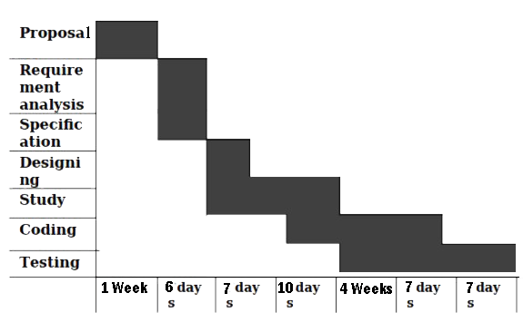

**3. Summary:**

Sangat menarik untuk memainkan game yang kami kembangkan sendiri. Lebih menarik melihat orang memainkan permainan kita sendiri. Kami berharap, Space War akan menjadi permainan yang lebih popular di kalangan anak-anak di Indonesia.

**4. Requirements:**

Tidak diperlukan OS khusus. Orang hanya membuthkan perangkat desktop atau pc untuk menikmati game ini.

**5. Reference:**

Text- I. Java How to Program by Deitel

II. Java the Complete Reference by Herbert Schildt

Web resources-

* https://en.wikipedia.org/wiki/Spacewar!
* https://artsandculture.google.com/asset/arcade-game-space-war/mgFbvyXvkz-U1A